Приложение к письму
от__________№_________

План мероприятий учреждений молодежной политики на май 2022 года
№ | Наименование  мероприятия | Описание мероприятия | Дата, время и место проведения мероприятия | Возраст участников мероприятия | Ссылка на мероприятие в АИС Молодежь России | Афиша мероприятия | ФИО ответственного, номер мобильного телефона
 | СториTell | Краткие сюжеты/репортажи с молодежных событий в формате сторис  ВК учреждения. | В течение месяца  Онлайн - площадка Медиацентра  "T-[REC]S"  https://vk.com/t_rec_s | 14-35 | https://myrosmol.ru/event/94574 |  | Владимирова Александра Николаевна  8-920-745-25-88
 | Онлайн - рубрика #Мню | Короткометражные сюжеты корреспондента медиацентра об актуальных событиях города с опросами горожан. | В течение месяца  Онлайн - площадка Медиацентра  "T-[REC]S"  https://vk.com/t_rec_s | 14-35 | https://myrosmol.ru/event/94580
 | Онлайн - проект «Медиакухня» | Регулярная образовательная рубрика о создании популярного медиаконтента. | В течение месяца  Онлайн - площадка Медиацентра  "T-[REC]S"  https://vk.com/t_rec_s | 14-35 | https://myrosmol.ru/event/94582
 | Новостная рубрика  «Дайджест» | Регулярная новостная-развлекательная рубрика об актуальных событиях. | В течение месяца  Онлайн - площадка Медиацентра  "T-[REC]S"  https://vk.com/t_rec_s | 14-35 | https://myrosmol.ru/event/94584
 | Экспресс-курс  «Motion design» | Обучающий курс по моушен дизайну, с помощью которого каждый участник научится создавать иллюстрации в adobe illustrator и прописывать анимации в adobe after effects. | 12.05.2022  18.00  г. Тула,  ул. Пушкинская,  д. 57. | 14-35 | https://myrosmol.ru/event/95299
 | Кратко про … | Серия коротких видеоуроков для упрощения работы с медиаконтентом. | В течение месяца  Онлайн - площадка Медиацентра  "T-[REC]S"  https://vk.com/t_rec_s | 14-35 | https://myrosmol.ru/event/94593
 | Шоу «Шоу» в рамках пространства «35» | Интерактивно-развлекательное мероприятие, моделирующее весь съемочный процесс популярных культурно-развлекательных теле/интернет-шоу, где гости выступают в роли и участников, и зрителей. | 13.05.2022  20.05.2022  27.05.2022  17.00  МЦ «Спектр»  г. Тула,  ул. Сойфера, д. 35 | 14-35 | https://myrosmol.ru/event/95300  https://myrosmol.ru/event/95833  https://myrosmol.ru/event/95834 | 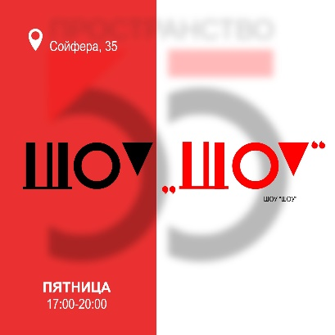
 | Клуб «Малыши-карандаши»  в рамках пространства «35» | Детские развлекательные программы: театральные, музыкальные программы, интерактивные спектакли, мастер-классы. | 14.05.2022  21.05.2022  28.05.2022  12.00  МЦ «Спектр»  г. Тула,  ул. Сойфера, д. 35 | 5-99 | https://myrosmol.ru/event/95836 | 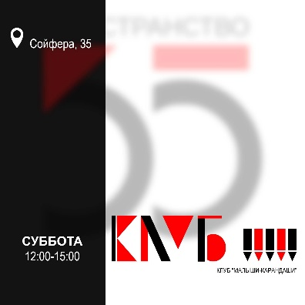
 | Тренировка  по настольным спортивным играм в рамках пространства «35» | Открытое мероприятие, знакомящее молодёжь с настольными спортивными играми. | 17.05.2022  24.05.2022  31.05.2022  17.00  МЦ «Спектр»  г. Тула,  ул. Сойфера, д. 35 | 14-35 | https://myrosmol.ru/event/95838  https://myrosmol.ru/event/95839  https://myrosmol.ru/event/95840 | 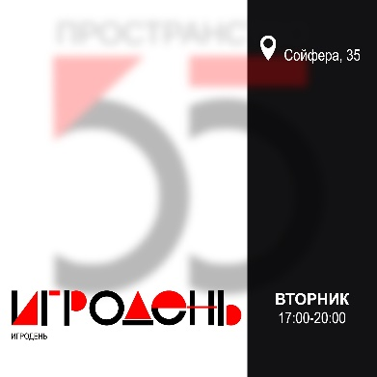
 | Клуб настольных игр «Кладовая» в рамках пространства «35» | Открытое мероприятие с бесплатным доступом к настольным играм. | 18.05.2022  25.05.2022  17.00  МЦ «Спектр»  г. Тула,  ул. Сойфера, д. 35 | 14-35 | https://myrosmol.ru/event/95842  https://myrosmol.ru/event/95844
 | Профориентационная игра  «Специалист по кибербезопасности» | В ходе игры участники познакомятся с профессией  «Специалист по кибербезопасности»,  попробуют свои силы в этой и других современных профессиях. | 12.05.2022  12.50  г. Тула,  пр. Ленина, д. 89  МБОУ ЦО № 20 | 14-35 | https://myrosmol.ru/event/95305
 | Игровая конкурсная программа  «В кругу семьи», посвященная Международному дню семьи | Развлекательные конкурсы и игры, в которых могут участвовать дети разного возраста и их родители. | 13.05.2022  16.00  г. Тула,  пос. Косая Гора,  ул. Генерала Горшкова, д. 2 | 5-99 | https://myrosmol.ru/event/95306
 | Конкурсная программа «Угадай мелодию» | Классическая игра «Угадай мелодию» | 13.05.2022  16.00  г. Тула,  ул. Майская, д. 5 | 14-35 | https://myrosmol.ru/event/95307
 | Игровая программа «Кросс-вопрос» | Участникам предстоит занимательная разминка для ума, ответить на «самые-самые» вопросы и разобраться в туре «чего и сколько?». | 14.05.2022  15.00  г. Тула,  ул. Майская, д. 5 | 14-35 | https://myrosmol.ru/event/95308
 | Интеллектуальный турнир  «Твой шанс» | Игра, состоящая из 5 туров с вопросами на темы: литературы, истории, культуры. | 14.05.2022  17.00  г. Тула,  пос. Косая Гора,  ул. Генерала Горшкова, д. 2 | 14-35 | https://myrosmol.ru/event/95309
 | Поход выходного дня «Пешка»  в рамках развития молодежного культурного туризма | Открытое туристическое мероприятие для молодёжи. | 14.05.2022  10.00  Тула-Хомяково-Тула | 18-35 | https://myrosmol.ru/event/95310 | 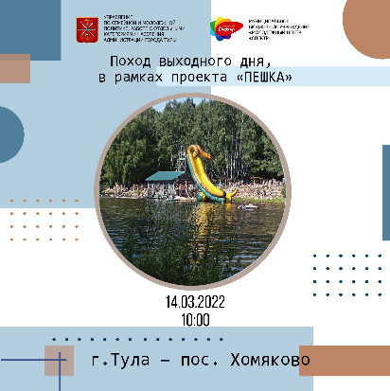
 | Писательский марафон | Открытое мероприятие по написанию текстов на заданные темы, призванное развить писательские навыки и творческие способности молодежи. | 16-23.05.2022  Онлайн - площадка Медиацентра  "T-[REC]S"  https://vk.com/t_rec_s | 14-35 | https://myrosmol.ru/event/95874 | 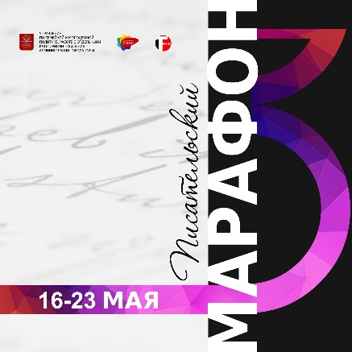
 | Турнир  по настольным спортивным играм | Мероприятие, знакомящее молодёжь с настольными спортивными играми. | 16.05.2022  18.30  г. Тула,  ул. Епифанская,  д. 189 | 14-35 | https://myrosmol.ru/event/95845 | 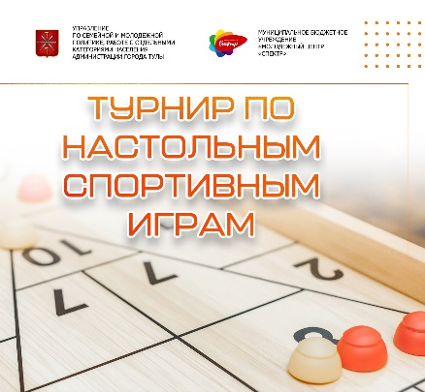
 | Межкультурный поединок  «Европа-Азия» | Участники поединка познакомятся со странами, которые находятся на материке Евразия, найдут сходства и различия в их культурах. | 16.05.2022  12.45  г. Тула,  ул. Седова, д. 35-в  МБОУ ЦО № 32 | 14-35 | https://myrosmol.ru/event/95846
 | Танцевальный  спецкурс в рамках  проекта «D-point» | Танцевальный спецкурс по хип-хопу для молодёжи города Тулы. | 17.05.2022  24.05.2022  31.05.2022  17.00  г. Тула,  ул. Пушкинская,  д. 57 | 14-35 | https://myrosmol.ru/event/95847  https://myrosmol.ru/event/95848  https://myrosmol.ru/event/95849 | 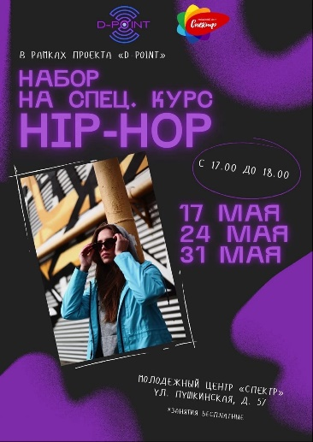
 | Спортивно-туристские соревнования в рамках проекта «Маяк» | Командное туристическое мероприятие для молодежи. | 17.05.2022  14.00  МУК «Парк культуры и отдыха Пролетарского района»  г. Тула,  ул. Кутузова,  д. 131-а | 14-35 | https://myrosmol.ru/event/95850
 | Проект  «Юнармия. Наставничество»: Практическое занятие | Занятия по подготовке участников Всероссийского детско-юношеского военно-патриотического общественного движения «Юнармия» по темам:  - основы военной службы;  - основы туризма и поисковой деятельности;  - краеведение. | 17.05.2022  11.00  г. Тула,  ул. Кирова, д. 186 | 14-35 | https://myrosmol.ru/event/95851
 | Командная игра  «Битва интеллектуалов» | Интеллектуальная игра, развивающая логическое мышление. | 18.05.2022  17.00  г. Тула,  пос. Косая Гора,  ул. Генерала Горшкова, д. 2 | 14-35 | https://myrosmol.ru/event/95852
 | Эскейп-рум  «Легенды народов мира» | Участники отправятся в незабываемое путешествие в разные уголки нашего земного шара, примерят на себя роль настоящих детективов и помогут раскрыть самые запутанные преступления. Мероприятие в рамках клуба интеллектуальных игр «ГениУМ». | 18.05.2022  14.00  г. Тула,  Венёвское шоссе, д. 3  ТГМК  им. Н. Демидова | 14-35 | https://myrosmol.ru/event/95853 | 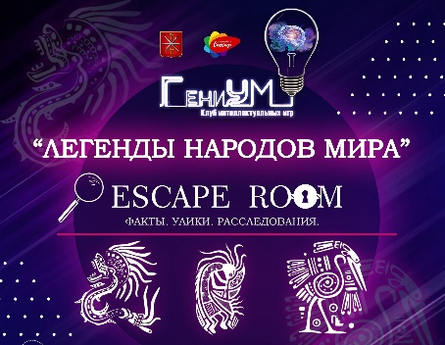
 | Турнир  по уличному футболу  в рамках проекта «Коробка» | Открытое футбольное соревнование для молодёжи. | 18.05.2022  14.00  ЦПКиО  им. П.П. Белоусова | 14-35 | https://myrosmol.ru/event/95865
 | Муниципальный этап Всероссийской спартакиады молодежи России допризывного возраста | Командно-спортивная игра для популяризации участия молодежи допризывного возраста в мероприятиях, направленных на укрепление обороны страны, государственной и общественной безопасности. | 19-20.05.2022  13.00  МЦ «Спектр»,  г. Тула,  ул. Сойфера, д. 35 | 14-35 | https://myrosmol.ru/event/95855 | 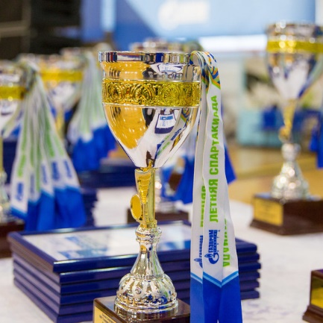
 | Мастер – класс «Цветок» | Изготовление цветка из фоамирана. | 20.05.2022  17.00  г. Тула,  ул. Майская, д. 5 | 14-35 | https://myrosmol.ru/event/95856
 | Рубрика  Pro-опыт | Интервью с профессионалами в различных творческих направлениях, открытых для молодежи города. | 20.05.2022  Онлайн - площадка Медиацентра "T-[REC]S"  https://vk.com/t_rec_s | 14-99 | https://myrosmol.ru/event/95857
 | Турнир  по Panna  в рамках проекта  «Коробка» | Открытое футбольное соревнование 1 на 1 для молодёжи. | 21.05.2022  16.00  стадион Арсенал | 14-35 | https://myrosmol.ru/event/95858 | 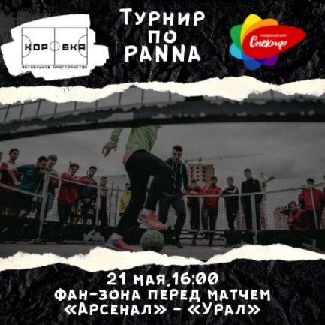
 | Мастер-класс  «Приемы игры на гитаре» в рамках серии мастер-классов для начинающих | Обучение участников мастер-класса основным приемам игры на шестиструнной гитаре. | 21.05.2022  18.00  г. Тула,  пос. Косая Гора,  ул. Генерала Горшкова, д. 2 | 14-99 | https://myrosmol.ru/event/95859
 | Открытие парусного сезона | Участники проекта абсолютно бесплатно посещают самые интересные уголки Тульской области. | 21.05.2022  10.00  Тульская область,  г. Советск | 14-99 | https://myrosmol.ru/event/95860
 | Проект  «Непокоренный рубеж»:  Выставка  «Военная археология» | Экскурсия в поисковый музей.  Рассказ о поисковом движении:  - безвозвратные потери СССР в годы Великой Отечественной войны;  - появление поискового движения;  - работа современных поисковых организаций;  - поисковое оборудование;  - установление имен пропавших без вести солдат. | 24.05.2022  13.00  МЦ «Спектр»  г. Тула,  ул. Сойфера, д. 35 | 14-99 | https://myrosmol.ru/event/95861
 | Игровая познавательная программа  «Аз и буки – основа науки», посвященная Дню славянской письменности и культуры. | Цель игры: познакомить участников с истоками русской письменности, славянской азбукой и её создателями. | 24.05.2022  17.00  г. Тула,  пос. Косая Гора,  ул. Генерала Горшкова, д. 2 | 14-99 | https://myrosmol.ru/event/95863
 | Футбольная тренировка в рамках проекта «Коробка» | Открытое футбольное мероприятие для молодёжи. | 25.05.2022  14.00  ЦПКиО им. П.П. Белоусова | 14-35 | https://myrosmol.ru/event/95866
 | Проект  «Непокоренный рубеж»: Социально-патриотическая акция «День призывника» | Социально-патриотическая акция «День призывника», направленная на популяризацию службы в рядах вооруженных сил Российской Федерации, вручение повесток призывникам. | 25.05.2022  По согласованию с военным комиссариатом | 18-99 | https://myrosmol.ru/event/95867
 | Концертная программа «И этот год всех сблизил нас» | Отчётный концерт участников вокального  объединения  «Нон – стоп». | 27.05.2022  16.00  г. Тула,  ул. Майская, д. 5 |  | https://myrosmol.ru/event/95868
 | Поход в рамках проекта «Тульская кругосветка» | Участники проекта абсолютно бесплатно посещают самые интересные уголки Тульской области. | 28.05.2022  10.00  Тульская область, Суворовский район | 18-35 | https://myrosmol.ru/event/95871 | 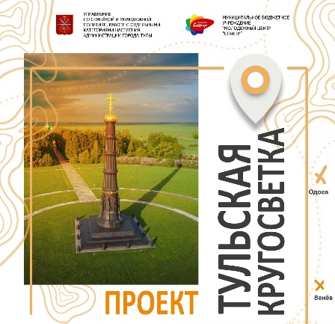
 | Интерактивная развлекательная программа  «сМАЙл» | Программа состоит из нескольких туров: сыграем в словесные игры, немного «порулим» и, конечно, выявим самого лучшего игрока в эмодзи-игре. | 31.05.2022  17.00  г. Тула,  ул. Майская, д. 5 | 14-99 | https://myrosmol.ru/event/95872
 | Акция,  посвященная Всемирному дню без табака | Мероприятие по повышению внимания общественности к проблеме курения и повышению стремления жить без вредных привычек. | 31.05.2022  12.00  г. Тула,  ул. Сойфера, д. 35 | 14-99 | https://myrosmol.ru/event/95873
 | Открытый микрофон | Мероприятие в стиле стендап на котором опытные и начинающие комики проверяют свои шутки на зрителях | 17.05.2022  19:00  Гастропорт пр. Ленина 17  4 этаж | От 18 до 35 | https://myrosmol.ru/event/95841 | 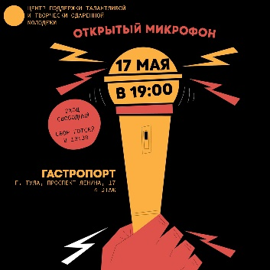 | Саакян А.Ж.  8-960-607-4265
 | Открытие проекта  «Розетка» | Проект "Розетка" создан для уличных артистов и талантливой молодежи, где каждый желающий заранее подав заявку, может показать свой талант, будь то песня, танец или даже битбокс, а может и фокусы. | 26.05.2022  18:00  Казанская набережная | От 14 до 35 | https://myrosmol.ru/event/95862 | 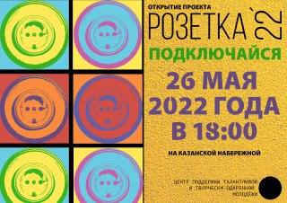 | Саакян А.Ж.  8-960-607-4265
 | Мастерская юмора | МАСТЕРСКАЯ ЮМОРА, место где ты сможешь:  - научиться писать шутки  - узнать все о КВН и не только  - создать свою команду  - окунуться в атмосферу самого веселого и неординарного комьюнити | 16.05.2022  23.05.2022  18:00  МБУ «ММЦ «Родина» | С 18 до 35 | https://myrosmol.ru/event/93566 | 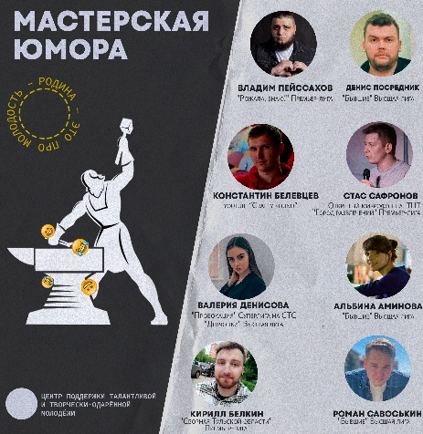 | Саакян А.Ж.  8-960-607-4265
 | Экспериментальный концерт "50 на пятьдесят" | Музыкальный театр "Gorizont Entertainment" устраивает концерт "50 на пятьдесят". Половину репертуара выберут сами участники, а остальную соберут по заявкам. | 14.05.2022  18:00  МБУ «ММЦ «Родина» | От 14 до 35 | https://myrosmol.ru/event/94553 | 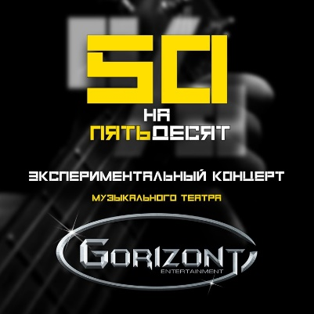 | Пахомова Т.С.  8-915-788-52-85
 | Твои «Арт-Выходные» | Цикл мероприятий с образовательными лекциями и творческими мастер-классами. | 28.05.2022  и  29.05.2022  12:00–18:00  МБУ «ММЦ «Родина» | От 14 до 35 | (проходит модерацию) | 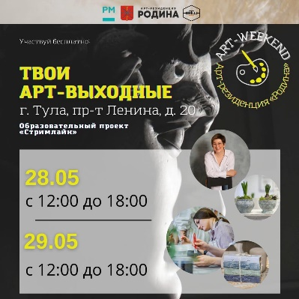 | Пахомова Т.С.  8-915-788-52-85
 | квАРТирник | Встреча музыкантов, исполнителей авторских композиций и тех, кто не равнодушен к музыке | 27.05.2022  17:00  МБУ «ММЦ «Родина» | От 14 до 35 | https://myrosmol.ru/event/95984 | 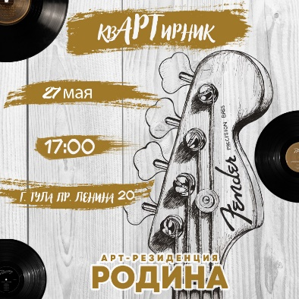 | Пахомова Т.С.  8-915-788-52-85
 | Открытие школы «Digital ART» | Подведение итогов работы первого направления SoundART. А так же открытие образовательного цикла по ещё двум направлениям Motion art и 3D art | 14.05.2022  14:00  ТИК «Октава», Центральный переулок, 18 | От 14 до 35 | https://myrosmol.ru/event/95989 | 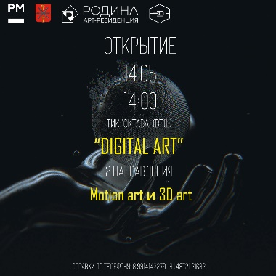 | Пахомова Т.С.  8-915-788-52-85

